Lang Learn

# Einleitung

## Zielsetzung

Lang Learn soll ein offline Tool werden, das beim Lernen einer Fremdsprache behilflich sein soll. Dabei sind folgende Ziele wichtig:

1. **Benutzerfreundlichkeit**

Das Tool soll einfach zu bedienen sein. Dazu muss es übersichtlich und einfach zu navigieren sein.

1. **Lernmodus**

Um eine Sprache lernen zu können muss ein Lernmodus vorhanden sein. Der Lernmodus soll sinnvoll konstruiert sein, um möglichst grosse Fortschritte erzielen zu können

1. **Quizlet Kompatibel**

Da Quizlet von vielen Schülern benutzt wird und seit neuem eine Abo basierte Monetarisierung-Strategie angeht, ist es äussert sinnvoll, die Lern-Sets mit Quizlet kompatibel zu machen.

## Team

Diese Arbeit wird von mir, Joel Güdel, selbstständig umgesetzt. Somit ist auch die Arbeitsteilung klar.

## Methoden

Für die Umsetzung des Projekts wurden folgende Applikationen und Werkzeuge verwendet:

* **Visual Studio Code**

Als Code-Editor wurde in dieser Arbeit Visual Studio Code (VS code) verwendet. VS code ist ein einfacher Code-Editor mit hervorragender C# Integration und Erweiterungen für JavaScript (JS), HTML, CSS sowie JSON.

* **.NET (C#)**

C# ist eine Programmiersprache, die auf der .NET-Runtime basiert. Durch Zusatzpakete können Funktionen für HTML-Request und JSON-Serialisierung hinzugefügt werden.

* **Electron**

Electron ist ein Framework, das auf JavaScript basiert. Es wurde gemacht, um plattformübergreifende Software zu schreiben. Für das Rendering wird HTML und CSS verwendet.

# Vorgehen

Das Vorgehen dieser Arbeit wurde mithilfe von Wochenberichte dokumentiert.

# Resultate

Lang Learn ist eine Desktopapplikation basierend auf Electron. Dadurch konnte mithilfe von JavaScript, HTML und CSS eine Übersichtliche Benutzeroberfläche kreiert werden.

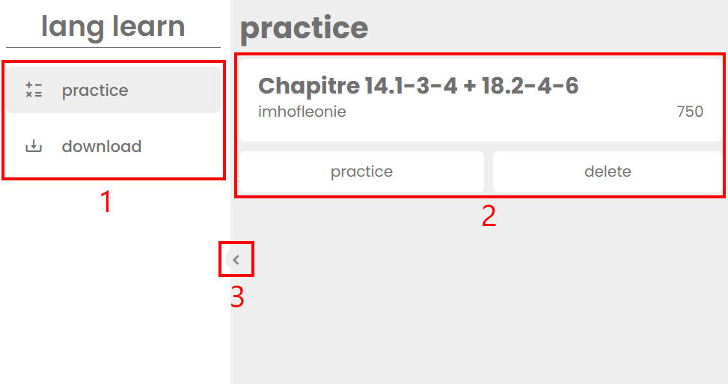

Auf der linken Seite befindet sich das Navigationsmenu (1). Hier kann zwischen dem Quizlet-Downloader und den Heruntergeladenen Lern-Sets navigiert werden. Das Seitenmenu kann mit dem Umschaltknopf (3) auch ausgeblendet werden (4). In der Lern-Set Ansicht ist eine Auflistung aller Lokalen Lern-Sets sichtbar (2). Die Lern-Sets können mit den entsprechenden Knöpfen jeweils geübt oder gelöscht werden.

Ein Bild, das Text enthält.

In der Lernansicht wird der zu übende Begriff gross angezeigt (5). Im Eingabefeld (6) kann die Antwort eingegeben werden und mithilfe des «Submit»-Knopf (7) überprüft werden. Um zurückzukommen kann auch der «go back»-Knopf (8) gedrückt werden, um zurück zu der Auflistung der lokalen Lern-Sets zu kommen. Der aktuelle Lernfortschritt wird gespeichert und kann jeder Zeit abgerufen werden.

Ein Bild, das Text enthält.

In der Downloadansicht kann im Eingabefeld (10) die URL von dem Gewünschten Quizlet Lern-Set eingegeben werden. Wenn der Suchknopf (9) gedrückt wird, wird auf der eingegebenen URL mithilfe von HTML-Queries nach Lern-Sets gesucht. Falls eins gefunden wird, wird das Lern-Set darunter aufgelistet (11). Mit dem «save»-Knopf (12) kann das Lern-Set nun lokal abgespeichert und aufgerufen werden.

# Quellen

Das Projekt kann auf GitHub heruntergeladen werden: <https://github.com/JojoGuedel/proj_lang_learn>